 | TAM TẠNG  SONG NGỮ  PĀḶI - VIỆT  06  VINAYA  PIṬAKA  TẠNG LUẬT  KHANDHAKA  HỢP PHẦN  CULLAVAGGAPĀḶI  Paṭhamo Bhāgo  &  TIỂU PHẨM  Tập Một  PL. 2554  DL. 2010 | 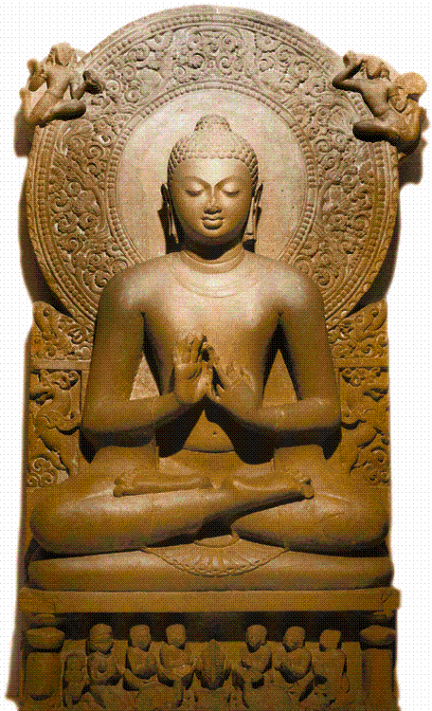  Paṭhamo Bhāgo  Tập Một

